**Bluza Denver Dom z Papieru**

**Jeśli jesteś prawdziwą fanką serialu La Casa de Papel, musisz ją mieć! <strong>Bluza Denver Dom z Papieru</strong> dostępna jest w aż czterech wariantach kolorystycznych! Sprawdź szczegóły w naszym wpisie.**

**Bluza Denver Dom z Papieru - dlaczego musisz ją mieć?**

Jeśli uważnie śledziłaś losy bohaterów serialu Dom z Papieru przez 3 sezony i jesteś prawdziwą fanka tego popularnego hiszpańskiego serialu, koniecznie musisz zobaczyć naszą wyjątkową bluzę z Denverem. Denver to jedna z najbardziej barwnych i zabawnych postaci serialowych. Nie da się go nie lubić! Jeśli chcesz być właścicielką *bluzy Denver Dom z Papieru*, odwiedź nasz sklep i złóż zamówienie.

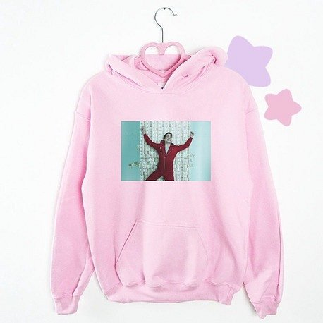

**Jak jest wykonana modna bluza Denver Dom z Papieru**

**Bluza Denver Dom z Papieru** cechuje się wysoką jakością oraz starannym wykonaniem. W skład materiałów wchodzi 50% bawełny oraz 50% poliestru. Bluza została wyposażona w kaptur oraz praktyczną kieszeń kangurkę. Od wewnątrz jest pokryta miękkim miśkiem, dzięki czemu daje uczucie miękkości, komfortu oraz jest bardzo przyjemna w trakcie noszenia. Wysokiej jakości nadruk jest odporny na ścieranie oraz wielokrotne użytkowanie.

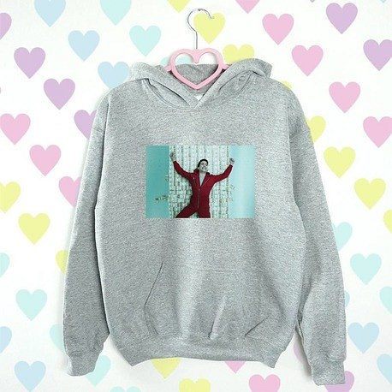

**Poznaj całą ofertę gadżetów La Casa de Papel**

W sklepie internetowym fesswybitnie.pl znajduje się mnóstwo ciekawych gadżetów związanych z serialem. [Bluza Denver Dom z Papieru](https://fesswybitnie.com/bluzy-z-kapturem/1370-bluza-denver-dom-z-papieru.html) to tylko jedna z propozycji. Możesz zamówić również bluzy lub koszulki z Profesorem lub Berlinem. Zapraszamy na zakupy!